Анкета животного без владельца от 16.10.2022г.

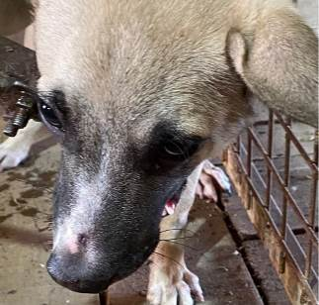 | Дата отлова, место (район, улица, дом) | Тракторозаводской район, ул. Тракторостроителей
 | Пол животного | Самец – 4681/2022
 | Дата вакцинации | 27.10.2022 г.
 | Дата кастрации/стерилизации | 27.10.2022 г.
 | Дата выпуска, место (район, улица, дом) | 31.10.2022 г. – среда обитания
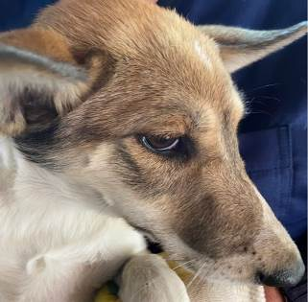 | Дата отлова, место (район, улица, дом) | Тракторозаводской район, ул. Тракторостроителей
 | Пол животного | Самка – 4685/2022
 | Дата вакцинации | 27.10.2022 г.
 | Дата кастрации/стерилизации | 27.10.2022 г.
 | Дата выпуска, место (район, улица, дом) | 31.10.2022 г. – среда обитания
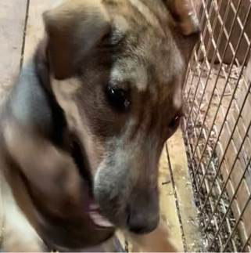 | Дата отлова, место (район, улица, дом) | Тракторозаводской район, ул. Гороховцев
 | Пол животного | Самка – 4687/2022
 | Дата вакцинации | 27.10.2022 г.
 | Дата кастрации/стерилизации | 27.10.2022 г.
 | Дата выпуска, место (район, улица, дом) | 31.10.2022 г. – среда обитания
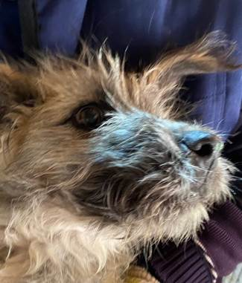 | Дата отлова, место (район, улица, дом) | Ворошиловский район, ул. Привольная
 | Пол животного | Самец – 4684/2022
 | Дата вакцинации | 27.10.2022 г.
 | Дата кастрации/стерилизации | 27.10.2022 г.
 | Дата выпуска, место (район, улица, дом) | 31.10.2022 г. – среда обитания
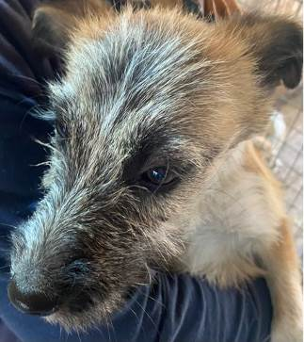 | Дата отлова, место (район, улица, дом) | Ворошиловский район, ул. Привольная
 | Пол животного | Самка – 4686/2022
 | Дата вакцинации | 27.10.2022 г.
 | Дата кастрации/стерилизации | 27.10.2022 г.
 | Дата выпуска, место (район, улица, дом) | 31.10.2022 г. – среда обитания
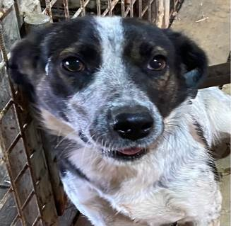 | Дата отлова, место (район, улица, дом) | Ворошиловский район, ул. Привольная
 | Пол животного | Самка – 4680/2022
 | Дата вакцинации | 27.10.2022 г.
 | Дата кастрации/стерилизации | 27.10.2022 г.
 | Дата выпуска, место (район, улица, дом) | 31.10.2022 г. – среда обитания
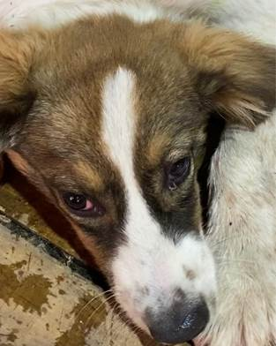 | Дата отлова, место (район, улица, дом) | Тракторозаводской район, ул. им. адмирала Ушакова
 | Пол животного | Самец – 4677/2022
 | Дата вакцинации | 27.10.2022 г.
 | Дата кастрации/стерилизации | 27.10.2022 г.
 | Дата выпуска, место (район, улица, дом) | 31.10.2022 г. – среда обитания
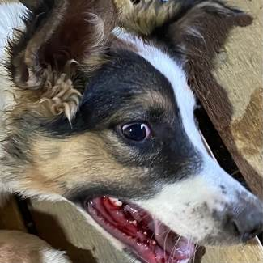 | Дата отлова, место (район, улица, дом) | Тракторозаводской район, ул. им. адмирала Ушакова
 | Пол животного | Самка – 4678/2022
 | Дата вакцинации | 27.10.2022 г.
 | Дата кастрации/стерилизации | 27.10.2022 г.
 | Дата выпуска, место (район, улица, дом) | 31.10.2022 г. – среда обитания
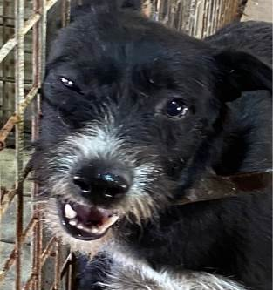 | Дата отлова, место (район, улица, дом) | Ворошиловский район, ул. Мурманская
 | Пол животного | Самка – 4679/2022
 | Дата вакцинации | 27.10.2022 г.
 | Дата кастрации/стерилизации | 27.10.2022 г.
 | Дата выпуска, место (район, улица, дом) | 27.10.2022 г. - договор
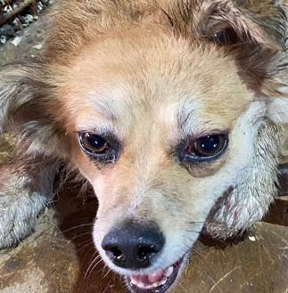 | Дата отлова, место (район, улица, дом) | Краснооктябрьский район, ул. им. Ивана Земнухова
 | Пол животного | Самка – 4683/2022
 | Дата вакцинации | 27.10.2022 г.
 | Дата кастрации/стерилизации | 27.10.2022 г.
 | Дата выпуска, место (район, улица, дом) | 03.11.2022 г. – среда обитания
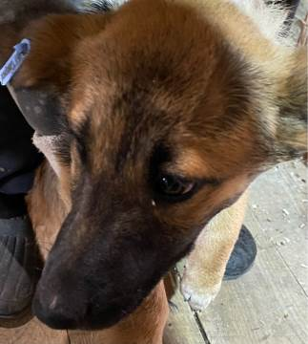 | Дата отлова, место (район, улица, дом) | Красноармейский район, пр-т Героев Сталинграда
 | Пол животного | Самка – 4688/2022
 | Дата вакцинации | 27.10.2022 г.
 | Дата кастрации/стерилизации | 27.10.2022 г.
 | Дата выпуска, место (район, улица, дом) | 08.11.2022 г. – среда обитания

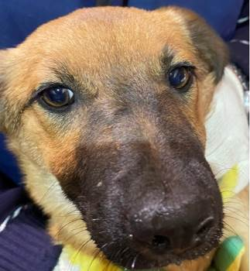 | Дата отлова, место (район, улица, дом) | Красноармейский район, пр-т Героев Сталинграда
 | Пол животного | Самка – 4689/2022
 | Дата вакцинации | 27.10.2022 г.
 | Дата кастрации/стерилизации | 27.10.2022 г.
 | Дата выпуска, место (район, улица, дом) | 03.11.2022 г. – среда обитания
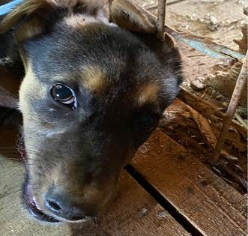 | Дата отлова, место (район, улица, дом) | Красноармейский район, ул. им. Куйбышева
 | Пол животного | Самка – 4704/2022
 | Дата вакцинации | 27.10.2022 г.
 | Дата кастрации/стерилизации | 27.10.2022 г.
 | Дата выпуска, место (район, улица, дом) | 08.11.2022 г. – среда обитания
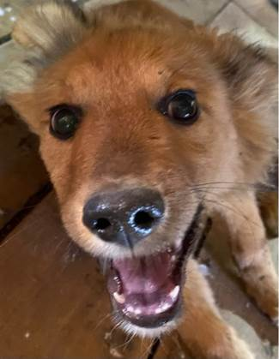 | Дата отлова, место (район, улица, дом) | Красноармейский район, ул. им. Куйбышева
 | Пол животного | Самка – 4703/2022
 | Дата вакцинации | 27.10.2022 г.
 | Дата кастрации/стерилизации | 27.10.2022 г.
 | Дата выпуска, место (район, улица, дом) | 03.11.2022 г. – среда обитания
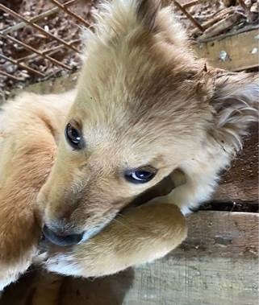 | Дата отлова, место (район, улица, дом) | Красноармейский район, ул. им. Куйбышева
 | Пол животного | Самка – 4702/2022
 | Дата вакцинации | 27.10.2022 г.
 | Дата кастрации/стерилизации | 27.10.2022 г.
 | Дата выпуска, место (район, улица, дом) | 08.11.2022 г. – среда обитания
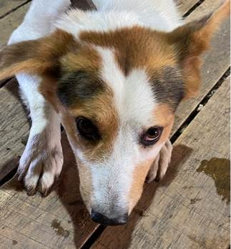 | Дата отлова, место (район, улица, дом) | Красноармейский район, ул. им. Куйбышева
 | Пол животного | Самец – 4705/2022
 | Дата вакцинации | 27.10.2022 г.
 | Дата кастрации/стерилизации | 27.10.2022 г.
 | Дата выпуска, место (район, улица, дом) | 03.11.2022 г. – среда обитания
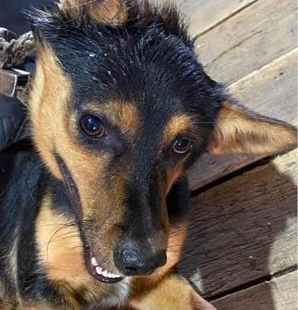 | Дата отлова, место (район, улица, дом) | Красноармейский район, ул. им. Куйбышева
 | Пол животного | Самец – 4706/2022
 | Дата вакцинации | 27.10.2022 г.
 | Дата кастрации/стерилизации | 27.10.2022 г.
 | Дата выпуска, место (район, улица, дом) | 08.11.2022 г. – среда обитания
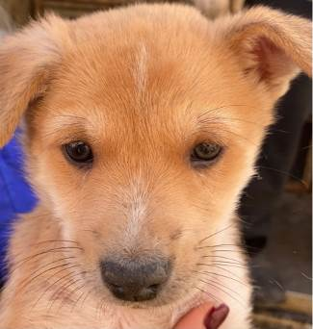 | Дата отлова, место (район, улица, дом) | Красноармейский район, пос. Веселая Балка
 | Пол животного | Самец – 4699/2022
 | Дата вакцинации | 27.10.2022 г.
 | Дата кастрации/стерилизации | 27.10.2022 г.
 | Дата выпуска, место (район, улица, дом) | 31.10.2022 г. – среда обитания
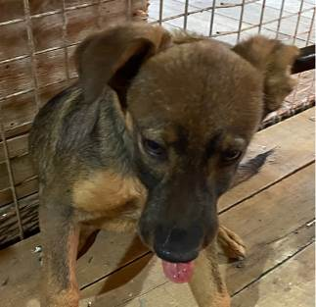 | Дата отлова, место (район, улица, дом) | Красноармейский район, пос. Веселая Балка
 | Пол животного | Самец – 4701/2022
 | Дата вакцинации | 27.10.2022 г.
 | Дата кастрации/стерилизации | 27.10.2022 г.
 | Дата выпуска, место (район, улица, дом) | 07.11.2022 г. – среда обитания
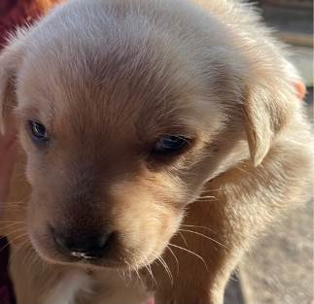 | Дата отлова, место (район, улица, дом) | Красноармейский район, СНТ «Нефтяник»
 | Пол животного | Самка – 4695/2022
 | Дата вакцинации | 27.10.2022 г.
 | Дата кастрации/стерилизации | -
 | Дата выпуска, место (район, улица, дом) | 30.11.2022 г. - падеж
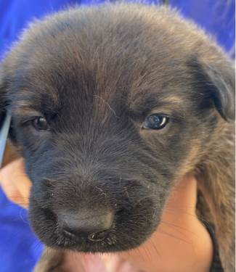 | Дата отлова, место (район, улица, дом) | Красноармейский район, СНТ «Нефтяник»
 | Пол животного | Самец – 4694/2022
 | Дата вакцинации | 27.10.2022 г.
 | Дата кастрации/стерилизации | -
 | Дата выпуска, место (район, улица, дом) | 01.12.2022 г. - падеж
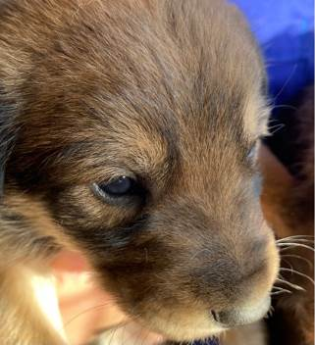 | Дата отлова, место (район, улица, дом) | Красноармейский район, СНТ «Нефтяник»
 | Пол животного | Самка – 4696/2022
 | Дата вакцинации | 27.10.2022 г.
 | Дата кастрации/стерилизации | -
 | Дата выпуска, место (район, улица, дом) | 20.11.2022 г. - падеж

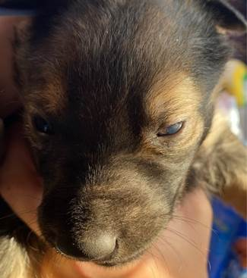 | Дата отлова, место (район, улица, дом) | Красноармейский район, СНТ «Нефтяник»
 | Пол животного | Самка – 4697/2022
 | Дата вакцинации | 27.10.2022 г.
 | Дата кастрации/стерилизации | -
 | Дата выпуска, место (район, улица, дом) | 23.11.2022 г. - падеж
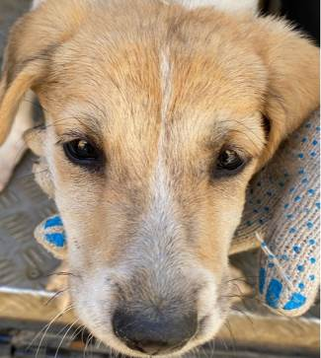 | Дата отлова, место (район, улица, дом) | Красноармейский район, СНТ «Нефтяник»
 | Пол животного | Самка – 4692/2022
 | Дата вакцинации | -
 | Дата кастрации/стерилизации | -
 | Дата выпуска, место (район, улица, дом) | 17.10.2022 г. - договор
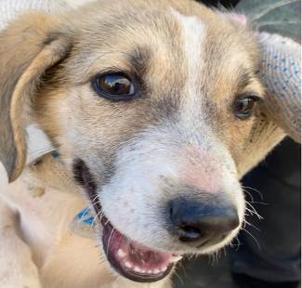 | Дата отлова, место (район, улица, дом) | Красноармейский район, СНТ «Нефтяник»
 | Пол животного | Самка – 4691/2022
 | Дата вакцинации | -
 | Дата кастрации/стерилизации | -
 | Дата выпуска, место (район, улица, дом) | 17.10.2022 г. - договор
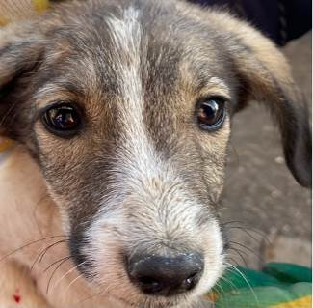 | Дата отлова, место (район, улица, дом) | Красноармейский район, СНТ «Нефтяник»
 | Пол животного | Самка – 4690/2022
 | Дата вакцинации | -
 | Дата кастрации/стерилизации | -
 | Дата выпуска, место (район, улица, дом) | 17.10.2022 г. - договор
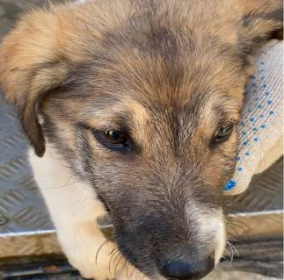 | Дата отлова, место (район, улица, дом) | Красноармейский район, СНТ «Нефтяник»
 | Пол животного | Самец – 4693/2022
 | Дата вакцинации | -
 | Дата кастрации/стерилизации | -
 | Дата выпуска, место (район, улица, дом) | 17.10.2022 г. - договор
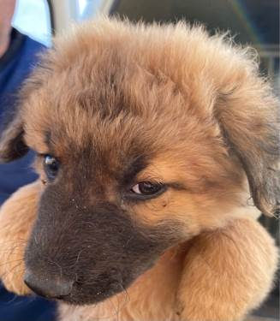 | Дата отлова, место (район, улица, дом) | Красноармейский район, ул. Композитора Танеева
 | Пол животного | Самец – 4698/2022
 | Дата вакцинации | 27.10.2022 г.
 | Дата кастрации/стерилизации | 27.10.2022 г.
 | Дата выпуска, место (район, улица, дом) | 03.11.2022 г. – среда обитания
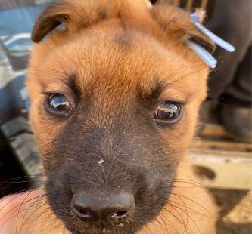 | Дата отлова, место (район, улица, дом) | Красноармейский район, ул. Композитора Танеева
 | Пол животного | Самец – 4700/2022
 | Дата вакцинации | 27.10.2022 г.
 | Дата кастрации/стерилизации | 27.10.2022 г.
 | Дата выпуска, место (район, улица, дом) | 03.11.2022 г. – среда обитания

